Science/MSN Evaluation Prénom :_______

Date :_________ Nombre de points __/12 Note : ___
Les arthropodes
Objectifs du PER :MSN 28 Déterminer des caractéristiques du monde vivant et divers milieux et en tirer des conséquences pour la pérennité de la vie en utilisant des critères de classement.
Évaluation passée
en deux fois
Partie 4 puis 1 à 3
Objectifs spécifiques
Dessiner un arthropode
Distinguer les insectes ou les arachnides des autres animaux.
Connaître quelques spécificités des arthropodes

Commentaires :_____________________________________________________________

___________________________________________________________________________

Signature d'un parent : _____________
1) Identification des familles d'arthropodes
Place un M sous l'animal s'il s'agit d'un myriapode.
Place un A sous l'animal s'il s'agit d'un arachnide.
Place un I sous l'animal s'il s'agit d'un insecte.
Place un C sous l'animal s'il s'agit d'un crustacé.
Place un X sous l'animal s'il ne s'agit pas d'un arthropode.
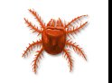  _________________ | 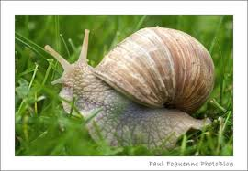  _________________ | 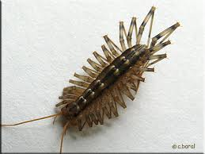  _________________ | 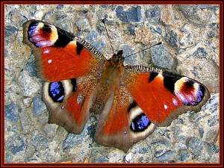  _________________
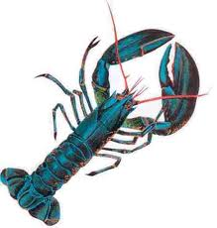  _________________ | 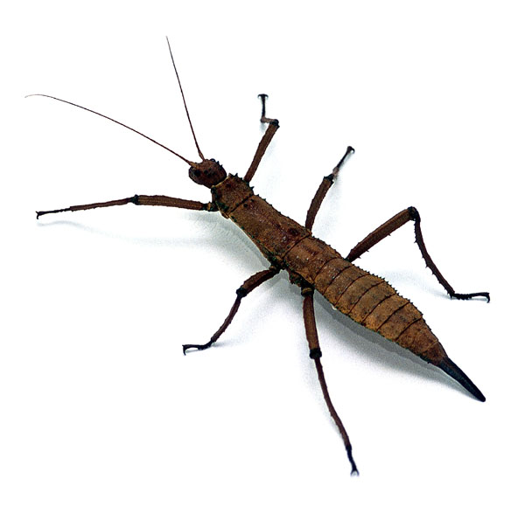  _________________ | 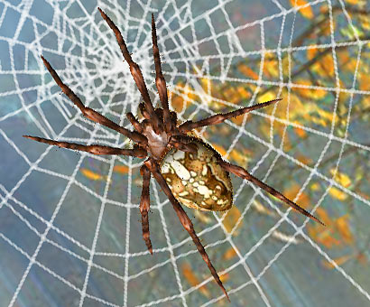  _________________ | 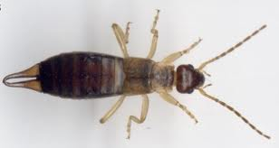  _________________
2) Identification d'arthropodes __ / 4
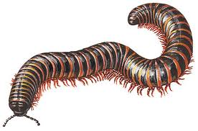
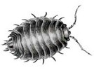

Je suis un petit crustacé qui vit en Suisse au bord de l'eau.  Je suis un_________________________  ___/0.5 | On m'appelle aussi le mille-pattes, mais c'est faux !  Connais-tu mon nom ? _________________  ___/0.5
3) Entoure chaque fois la bonne famille

J'ai 8 huit yeux simples | Insecte
J'ai 8 huit yeux simples | Arachnide
J'ai 8 huit yeux simples | Myriapode
J'ai 8 huit yeux simples | Crustacé
Je vole avec mes 4 ailes | Insecte
Je vole avec mes 4 ailes | Arachnide
Je vole avec mes 4 ailes | Myriapode
Je vole avec mes 4 ailes | Crustacé
J'ai 8 pattes | Insecte
J'ai 8 pattes | Arachnide
J'ai 8 pattes | Myriapode
J'ai 8 pattes | Crustacé
J'ai 5 paires de membres  et 4 antennes... | Insecte
J'ai 5 paires de membres  et 4 antennes... | Arachnide
J'ai 5 paires de membres  et 4 antennes... | Myriapode
J'ai 5 paires de membres  et 4 antennes... | Crustacé

__/2
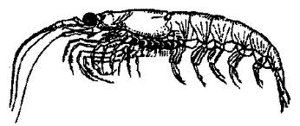
Bonus
Quel est mon nom ?
Je sers de nourriture aux
grosses baleines !

Réponse : __________________ __/0.5

4) Je dessine des arthropodes

Fais des dessins d'animaux vus de dessus
Dans ce rectangle, dessine un arachnide

__ / 2
Dans ce rectangle, dessine un crustacé

__/ 3

Bon travail
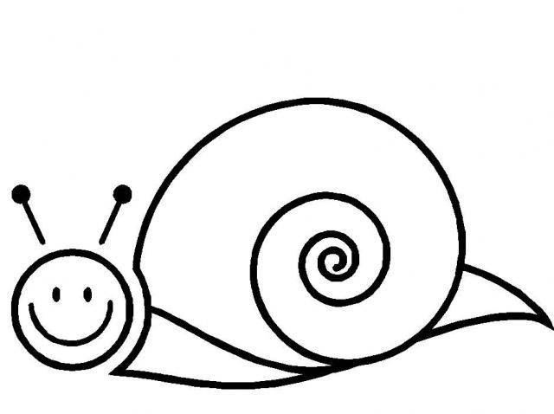
Tu peux colorier
tes petites bêtes

